119. sat: Pisano dijeljenje troznamenkastog broja jednoznamenkastim

Udžbenik Otkrivamo matematiku 3 stranica 88. i 89.
Zbirka zadataka stranica 107.

Vježbanje nastavnih sadržaja
UPUTA ZA UČENIKE
1. Otvori udžbenik na stranici 88.

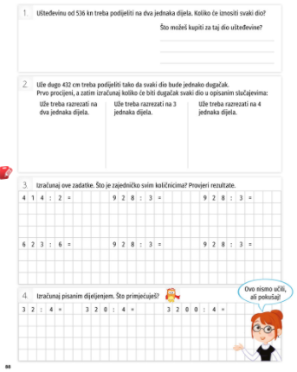 | 1. Pročitaj i riješi 1. zadatak.  2. Pročitaj i riješi 2. zadatak.  Podijeliti broj na dva jednaka  dijela znači dijeliti sa 2, na  tri jednaka dijela dijeliti sa 3,  na 4 jednaka dijela dijeliti sa  4.  3. Pročitaj i riješi 3. zadatak.  U pisanom dijeljenju stotice  piši ispod stotica, desetice  ispod desetica, a jedinice ispod  jedinica.  4. Pročitaj i riješi 4. zadatak.  Pažljivo pogledaj nule na  mjestu jedinica i desetica.

2. Otvori udžbenik na stranici 89.

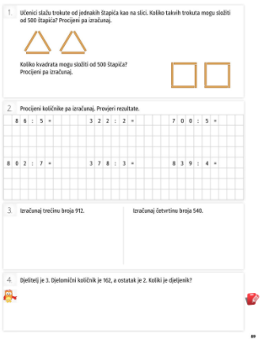 | 1. Pročitaj i riješi 1. zadatak.  Prisjetimo se; trokut ima 3  stranice, a kvadrat 4.  2. Pročitaj i riješi 2. zadatak.  Ne zaboravi provjeriti rezultat  dijeljenja računskom radnjom  množenja.  3. Pročitaj i riješi 3. zadatak.  Trećinu broja ćemo dobiti  tako da određeni broj podijelimo  sa 3 a četvrtinu da broj  podijelimo sa 4.  4. Pročitaj i riješi 4. zadatak.

3. Otvori zbirku zadataka na stranici 107.

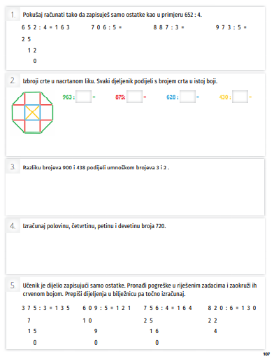 | 1. Pročitaj i riješi 1. zadatak.  Troznamenkaste brojeve  dijeli na kraći način.  2. Pročitaj i riješi 2. zadatak.  3. Pročitaj i riješi 3. zadatak.  Razlika brojeva je  računska radnja  oduzimanja, umnožak  brojeva je računska radnja  množenja.  4. Pročitaj i riješi 4. zadatak.  Pola znači broj podijeliti  sa 2,  četvrtina znači broj  podijeliti sa 4 …  5. Pročitaj i riješi 5. zadatak.
U digitalnom udžbeniku na 88. stranici uz 3. zadatak, te na 89. stranici uz 4. zadatak nalaze se digitalni zadaci.
Otvori svoj DIGITALNI UDŽBENIK (CTRL + lijevi klik) https://hr.mozaweb.com/mblite.php?cmd=open&bid=HR-ALFA-MAT3-1843&page=217
i na stranici 88. i 89. riješi digitalne zadatke.

UPUTE ZA RODITELJE:
- Provjerite točnost napisanih zadataka u udžbeniku na str. 88. i 89. te zbirci zadataka na str. 107.
- Dodatno provjerite kako dijete pisano dijeli troznamenkaste brojeve i govori li postupak na glas.

